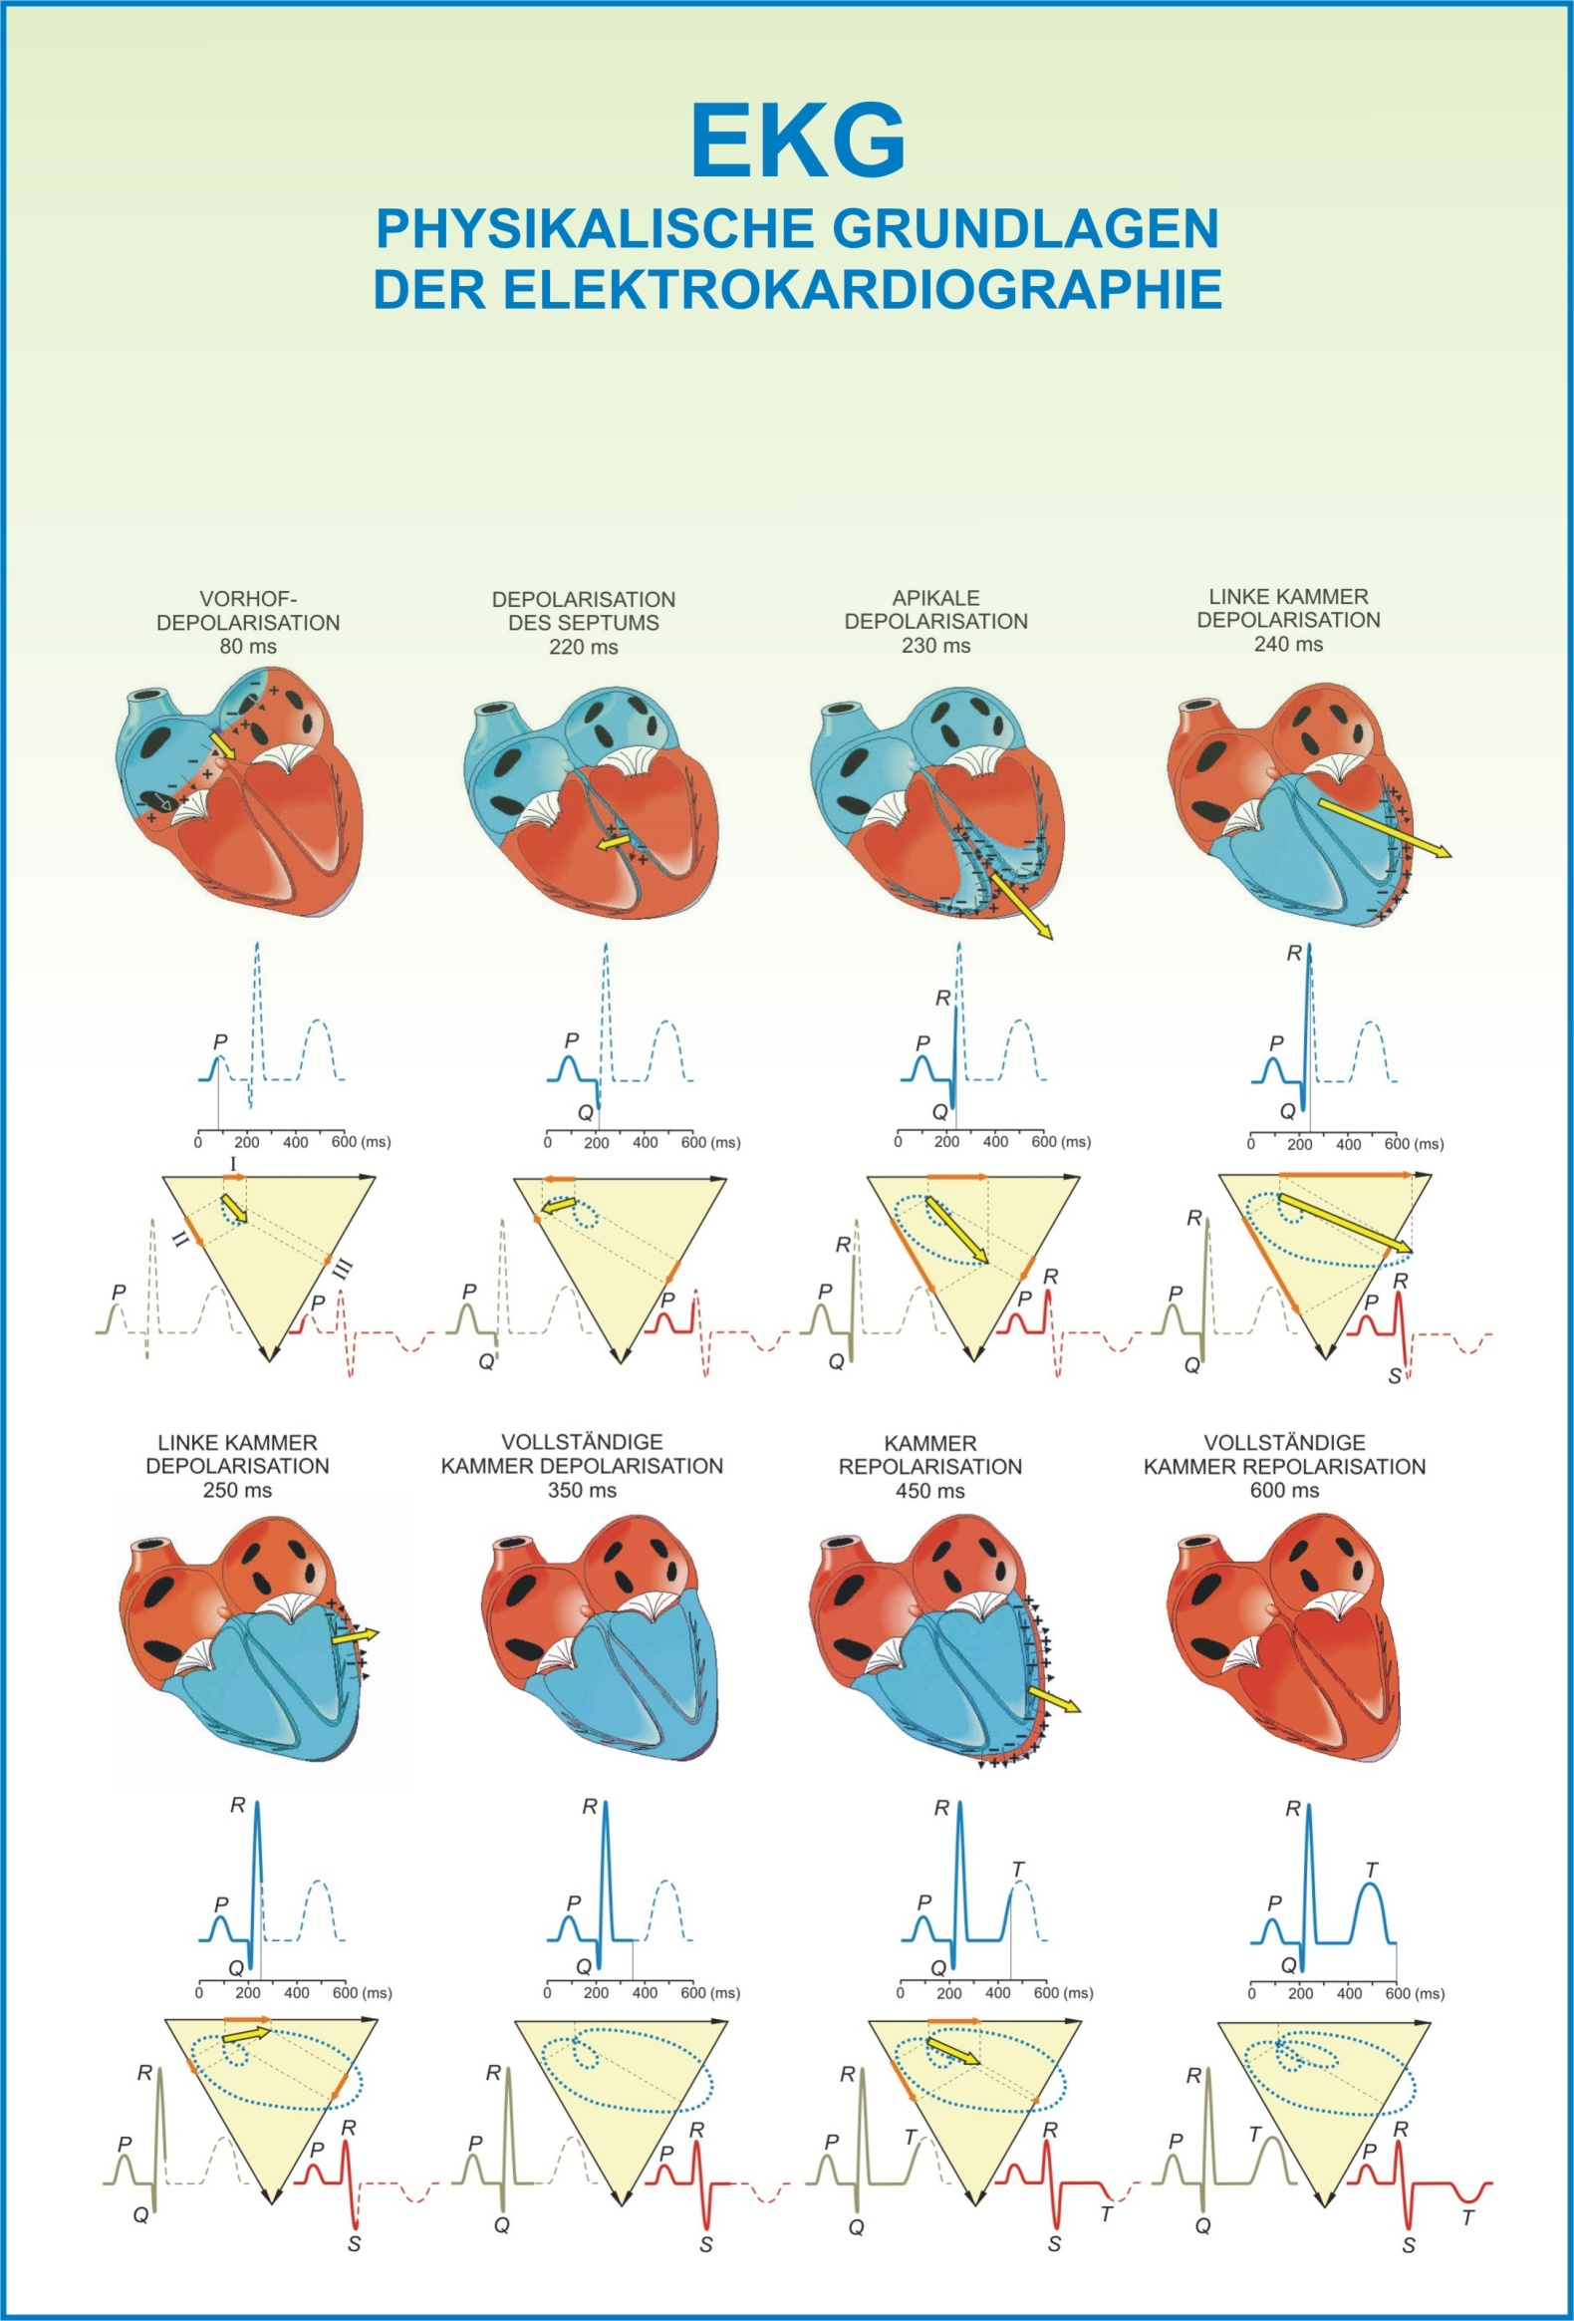
Grundbegriffe:

Elektrokardiogramm (EKG): Das EKG ist die Darstellung des zeitlichen Verlaufs der Spannung, die zwischen bestimmten Punkten der Körperoberfläche (Ableitungsstellen) infolge der elektrischen Tätigkeit der Herzmuskulatur auftritt, die Funktion U(t).

Differente (aktive) Elektrode: Eine Elektrode, deren Potenzial sich während des Herzzyklus kontinuierlich ändert.

Indifferente (inaktive) Elektrode: Eine mit dem Körper elektrisch gekoppelte Elektrode oder ein Elektrodensystem mit annähernd konstantem Potenzial.

Unipolare Ableitung: Sie dient dem Registrieren der Potenzialdifferenz zwischen einer differenten und einer indifferenten Elektrode.

Bipolare Ableitung: Sie dient dem Registrieren der Potenzialdifferenz zwischen zwei differenten Elektroden.

Einthoven-Dreieck: Annähernd gleichseitiges Dreieck zwischen den Schultern und der Hüftregion. Die Spitzen sind die Elektroden an den Extremitäten, die Seiten entsprechen den Standardableitungen der Extremitäten.

Integralvektor: Der räumliche Dipolvektor, der das elektrische Feld des Herzens charakterisiert. Weniger streng genommen wird auch seine frontale Projektion, die im Einthoven-Dreieck konstruiert wird, als Integralvektor bezeichnet.

Elektrische Herzachse: Der aus der höchsten Amplitude, der R-Zacke, konstruierte Integralvektor wird als elektrische Herzachse bezeichnet.

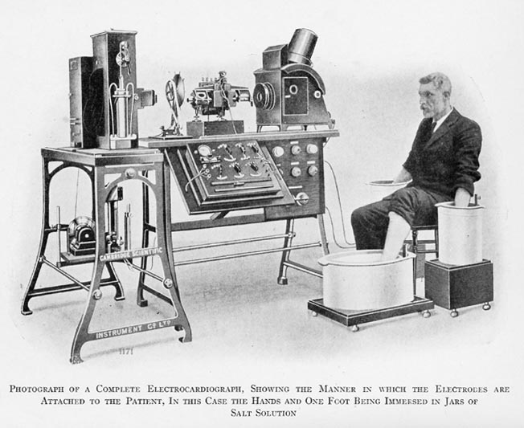

Elektrokardiograph, Cambridge. 1908. Die Messelektroden sind Gefäße mit Kochsalzlösung, die von der Erde isoliert sind.

In der zweiten Hälfte des 18. Jahrhunderts erkannte Luigi Galvani, dass sich die Muskelzellen von Fröschen mit elektrischen Signalen reizen lassen, d.h. zur Kontraktion angeregt werden. Als Umkehrung dieses Phänomens haben die Forscher später bewiesen, dass die Muskel- und Nervenzellen elektrische Signale produzieren. Das ist für den Herzmuskel genauso charakteristisch wie für die Skelettmuskulatur. Für das Messen dieser elektrischen Tätigkeit und die Auswertung des erstellten Elektrokardiogramms erhielt der holländische Forscher W. Einthoven 1924 den Nobelpreis. Aus dem Verlauf der EKG-Kurve, den Amplituden der einzelnen Zacken und der zwischen den Zacken verstrichenen Zeit lassen sich wichtige diagnostische Schlussfolgerungen bezüglich des Zustands und der Funktion des Herzens ziehen. In unserem Praktikum wollen wir die physikalischen Grundlagen der Elektrokardiographie und die allgemeinen Charakteristika der einzelnen EKG-Ableitungen diskutieren.
 Elektrokardiogramm, EKG
 Electrocardiogram, ECG
 elektrokardiogram, EKG

Lehrbuch:
Damjanovich-Fidy-Szöllősi:
VII. 2. 1.

Theoretische Zusammenfassung

Das Feld der elektrischen Ladungen wird üblicherweise mit dem Feldlinienbild bzw. der Potenzialkarte beschrieben. Beim Feldlinienbild geben die Tangente der Feldlinien die Richtung der elektrischen Feldstärke eines Punktes, und die Dichte der Feldlinien seine Größe an. Bei der Potenzialkarte sind die Punkte mit gleichem Potenzial verbunden (Äquipotenzialflächen), die senkrecht zur elektrischen Feldstärke stehen. Das Feldlinienbild einer elektrischen Punktladung (Monopol) besteht aus Geraden, die von einem Punkt ausgehen. (Bei positiver Punktladung zeigen die Pfeile nach außen, bei negativer Punktladung zeigen sie nach innen.) Die Potenzialkarte besteht aus konzentrischen Kugelflächen, wobei sich die Punktladung im Mittelpunkt der Kugeln befindet (Abb. 1a).
Das elektrische Potenzial ist in einem gegebenen Punkt gleich dem Quotienten der elektrischen potenziellen Energie und der elektrischen Ladung. Die Maßeinheit ist dementsprechend Joule per Coulomb (J/C), d.h. Volt (V).

Die elektrische Spannung ist die Differenz von zwei elektrischen Potenzialwerten, ihre Maßeinheit ist ebenso Volt (V).
Gibt es mehrere Punktladungen, so kann ihr Feld theoretisch durch Addition der charakteristischen Feldgrößen bestimmt werden. In der Praxis lässt sich diese Aufgabe aber im Fall von vielen Ladungen nicht lösen. Eine ausreichend genaue Näherung bietet die sog. Multipol-Reihenentwicklung. Danach kann man das Feld einer beliebig kompli-zierten Ladungsverteilung erhalten, indem man die Feldsumme aus einer zweckmäßig gewählten Ladung (Monopol), einem zweck-mäßig gewählten Dipol, einem zweckmäßig gewählten Quadropol, einem zweckmäßig gewählten Oktopol usw. bildet. Da die Abhängigkeit der einzelnen Glieder vom Abstand ihrer Felder sehr unterschiedlich ist — das Feld des Dipols nimmt mit steigendem Abstand bedeutend stärker ab als das Feld des Monopols, das Feld des Quadropols nimmt stärker ab als das Feld des Dipols usw. —, muss man nicht viele Glieder berück-sichtigen, wenn man das Feld der Ladungs-verteilung im Herzen an der Körper-oberfläche in einem gegebenen Moment charakterisieren will. Die Zahl der positiven und negativen Ladungen im Herzen ist zwar sehr groß, aber es gibt gleich viele positive und negative Ladungen. So ist bei der Addition der Wert des zweckmäßig gewähl-ten Monopols Null. So ist der erste Summand, dessen Wert nicht Null ist, das Dipolglied. Die weiteren Glieder können aus dem erwähnten Grund außer Acht gelassen werden.

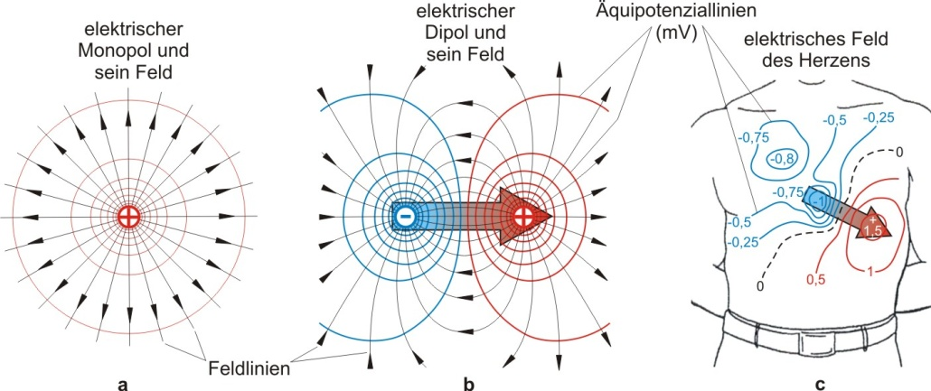

Abb. 1. Das vom Herz angeregte elektrische Feld kann mit dem elektrischen Feld eines Dipols modelliert werden

Danach kann man leicht das Feldlinienbild und die Potenzialkarte eines Dipols (gleich große (+) und (–) Ladung mit gegebenem Abstand) erhalten (Abb. 1b).

Das Ladungsfeld des Herzens lässt sich annähernd mit einem Dipol bzw. dem Dipolmomentvektor, der die Stärke des Dipols charakterisiert, beschreiben. Dieser Vektor (Herzdipol) ändert seine Richtung und Größe — nach dem Erregungszustand des Herzens — (quasi-) periodisch, und dementsprechend ändert sich auch das elektrische Feld (Potenzialkarte des Brustkorbs im Moment der R-Zacke, Abb. 1c). Das regelmäßige, symmetrische elektrische Feld der Abb. 1b entsteht nur in einem homogenen Medium. Die Umgebung des Herzens ist jedoch inhomogen, denn es ist von unterschiedlich leitenden Geweben — Lunge, Rippen, Muskeln, Fett — umgeben. Deshalb ist das elektrische Feld verzerrt (Abb. 1c).

Dieses elektrische Feld des Herzens entsteht durch die gemeinsame Aktivität der Herzmuskelzellen.

Die Aktivität der Nervenzellen, der Skelett- und Herzmuskelzellen ist von einem elektrischen Phänomen, dem sog. Aktionspotenzial begleitet bzw. verursacht. Es lässt sich auf zwei Weisen messen:
- zwischen in den Intrazellularraum der Zelle platzierten kapillaren Mikroelektroden und einer extrazellulären Elektrode kann man die sog. Transmembranspannung direkt messen bzw.
- mittels äußerer makroskopischer Elektroden (die nicht in den Intrazellularraum reichen) können die äußeren Potenzialänderungen von Zellbündeln verfolgt werden. (Die Elektroden an der Körperoberfläche können als eine Variante dieser Methode angesehen werden.)
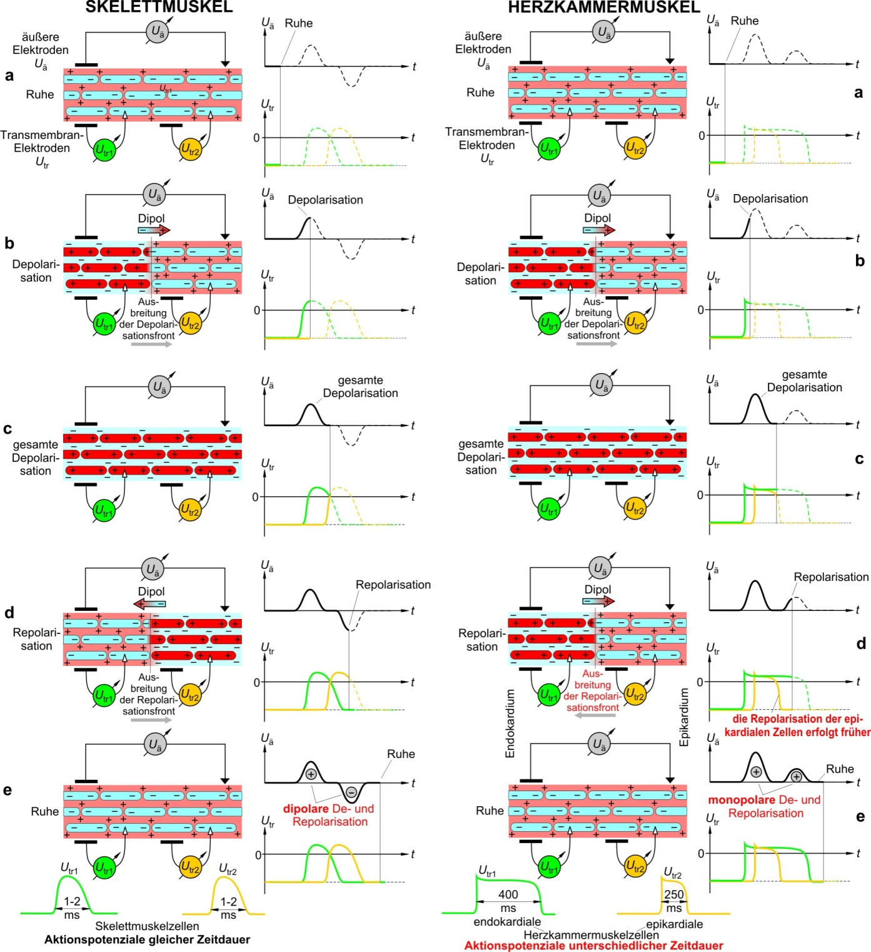

Abb. 2. Die Ableitung der Signalformen bei Depolarisation und Repolarisation der Skelett- bzw. Herzkammermuskelzellen

Die einzelnen Phasen der Aktionspotenziale von Skelett- und Herzkammer-muskelzellen (gemessen mit äußeren und Transmembran-Elektroden) sind in Abb. 2 dargestellt. Die hauptsächlichen biologischen Unterschiede sind die Folgenden:

- Die Skelettmuskelzellen verfügen über kurze, aber gleich lange Aktions-potenziale (1-2 ms), deshalb folgt auf dem mit äußeren Elektroden abgeleiteten Elektromyogramm (EMG) einer positiven Depolarisationsfront eine gleichgerichtete negative Depolarisationsfront (dipolares Aktionspotenzial).
- Charakteristisch für die Herzkammermuskelzellen ist dagegen ein vom Endokard zum Perikard hin immer kürzer werdendes Aktionspotenzial. Das hat zur Folge, dass die später aktivierten Epikardzellen früher repolarisiert werden, als die Endokardzellen. So folgt der sich in der Herzwand vom Endokard zum Epikard hin ausbreitenden positiven Depolarisationsfront eine rücklaufende, aber positive Repolarisationsfront (monopolares Aktionspotenzial).
- Die Aktionspotenzialkurve der Muskelzellen des Vorhofs ähnelt zwar der Kurve der Muskelzellen der Herzkammer, die Richtung und damit die Polarität der Depolarisations- und Repolarisationsfronten sind aber ähnlich wie bei den Skelettmuskelzellen dipolar.
Im EKG wird im Wesentlichen die in Abb. 2e dargestellte Kurve des Herzkammermuskels registriert. Die gemessene Kurve ist allerdings komplizierter, da sie von der Gesamtheit der nacheinander erregten Herzteile stammt. Deshalb geben wir einen kurzen Überblick über die Erregungsprozesse des Herzens und das entstehende typische EKG (Abb. 3).
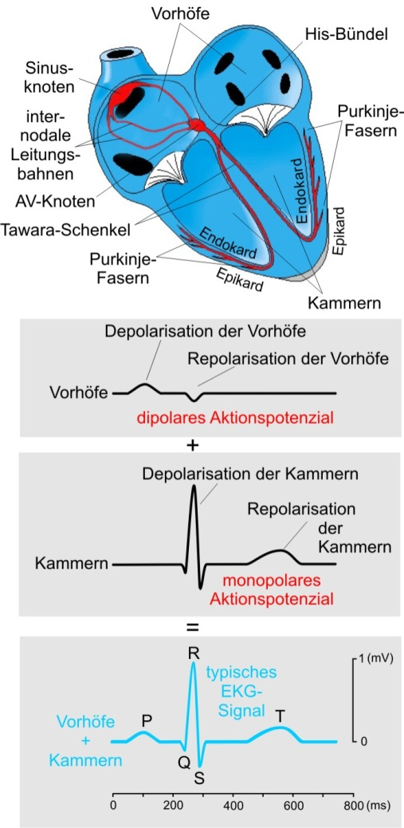

Abb. 3. Das EKG (Ableitung II s. später) ist die Summe der Vorhof- und Kammersignale

- Der Sinusknoten liefert in einem gewissen Takt Aktionspotenziale.
- Die vom Sinusknoten ausgehende Depolarisationsfront breitet sich auf die Vorhofmuskulatur (P-Zacke) aus, die sich zusammenzieht. Diese Erregung beschränkt sich auf die Vorhofmuskulatur, zwischen Vorhof und Kammer befindet sich nämlich eine elektrisch isolierende Schicht.
- Gleichzeitig gelangt das Aktionspotenzial des Sinusknotens über internodale Bahnen in den atrioventrikularen (AV-) Knoten, wo nach Verstreichen einer gewissen Zeit gleichfalls ein Aktionspotenzial entsteht (AV-Pacemakerzellen).
- Die Erregung breitet sich über His-Bündel, Tawara-Schenkel und Purkinje-Fasern sehr schnell in alle Teile der Kammermuskulatur aus.
- Infolge der Depolarisationsfront kontrahiert sich die Kammermuskulatur wie „synchronisiert“ (QRS-Komplex). Die Depolarisationsfront verläuft vom Endokard in Richtung Epikard, ihr folgt in der entgegengesetzten Richtung eine Repolarisationsfront (T-Zacke).
- Danach bleibt das Herz bis zum folgenden Aktionspotenzial, welches sich im Sinusknoten bildet, in Ruhe.

Das von der Körperoberfläche abgeleitete typische EKG-Signal (Abb. 3, Ableitung II, s. später) entsteht hauptsächlich in den Vorhof- und Kammermuskelfasern und kann als ihre Superposition betrachtet werden (weswegen die Vorhof-Repolarisationswelle im QRS-Komplex integriert ist). Die elektrischen Signale der kleinen Erregungszentren, des Sinusknotens, des AV-Knotens und des His-Bündels sind so gering, dass sie sich bei normaler Auflösung nicht im EKG darstellen. (Diese Signale liegen nämlich unter dem Rauschniveau.)

Die Auslenkung, die sich im EKG in einem gegebenen Moment darstellt, hängt also davon ab, welcher Teil der Herzmuskulatur gerade depolarisiert ist. Einige charakteristische Momente des Herzzyklus sind in der Abbildung auf dem Titelblatt dargestellt. In jedem Moment können die Depolarisations- oder Repolarisationsfronten als doppelte (+, –) Ladungsschichten einer Vielzahl von elementaren elektrischen Dipolen betrachtet werden. Die zu einer gegebenen Wellenfront gehörenden elementaren Dipole können als Vektoren addiert mit einem resultierenden elektrischen Dipol, dessen Richtung und Stärke sich von Moment zu Moment ändert, dem sog. Integralvektor modelliert werden (gelbe Pfeile). Während des Herzzyklus durchläuft die Spitze des Integralvektors eine räumliche Schleifenbahn (s. Titelblatt, die blau gepunktete Linie ist die frontale Projektion dieser Bahn). Die Bahnen können mit dem später zu diskutierenden Vektor-kardiogramm dargestellt werden.

Infolge der elektrischen Aktivität des Herzens ändert sich das Potenzial in jedem Punkt der Körperoberfläche als Funktion der Zeit. So lässt sich die elektrische Funktion des Herzens aus der Spannung zwischen zwei beliebigen Punkten der Körperoberfläche charakterisieren. Die graphische Darstellung des zeitlichen Ablaufs der Spannung zwischen zwei bestimmten Punkten der Körperoberfläche (Ableitungspunkte), die Funktion U(t), ist das Elektrokardiogramm (EKG, Abb. 3, unterer Teil, bzw. Titelblatt). Die an der Kurve unterscheidbaren Zacken werden mit den Buchstaben P, Q, R, S und T gekennzeichnet.

Das EKG liefert Informationen über die Lage des Herzens, die Herzfrequenz, den Erregungsrhythmus und seinen Ursprung, die Erregungsleitung, die Repolarisation und ihre Störungen, unabhängig davon, ob sie anatomische, mechanische, Stoffwechsel- oder Kreislaufursachen haben. Die Aufgabe der Elektro-kardiographie ist es, die Signale der Aktionspotenziale des Herzens zu verarbeiten und aus ihnen den elektrischen Herzdipol räumlich und zeitlich zu rekonstruieren.

Die Elektroden

In der Praxis wurde eine zweckmäßige Platngzieru der Elektroden üblich. Am häufigsten werden die Elektroden an folgenden Stellen angelegt:
- 3 + 1 Elektrode an den Extremitäten in der Frontalebene, in der Regel mit folgender Farbkodierung (Abb. 5):
- rechter Arm (R, right arm, rot)
- linker Arm (L, left arm, gelb)
- linker Fuß (F, foot, grün)
- und eine neutrale Elektrode (N, neutral), deren Signal messtechnisch (zur Rauschdämpfung) genutzt wird
- 6 Brustwandelektroden, die an international festgelegten Punkten fast in der Horizontalebene angelegt werden (C₁, … C₆, Abb. 6).

Man bezeichnet die Elektroden, deren Potenzial die zeitlichen Veränderungen des elektrischen Feldes des Herzdipols verfolgen, als differente (aktive) Elektroden. Die Elektroden R, L, F, C₁, … C₆ sind differente Elektroden.
Demgegenüber bezeichnet man die Elektrode mit einem konstanten Potenzial (die aber mit dem Körper elektrisch gekoppelt ist) als indifferente (inaktive) Elektrode. An der Körperoberfläche ist kein Punkt zu finden, dessen Potenzial konstant wäre, deshalb wird die indifferente Elektrode in der Regel durch eine mit Widerständen kombinierte Zusammenschaltung mehrerer Elektroden erzeugt. Nach Abb. 4 werden die am rechten und linken Arm und am linken Bein angelegten Elektroden mit je einem gleichwertigen Widerstand (z. B. 100 kΩ) auf einen gemeinsamen Punkt geschaltet. Das Potenzial dieses Punktes (des sog. Wilson-Punktes) ist konstant, es repräsentiert praktisch das konstante Nullpotenzial des Startpunktes des Integralvektors (die Potenzialänderungen der Ableitungen L, R und F gleichen sich vorzeichenmäßig aus). Formelzeichen: CT (Central Terminal).
φ_{CT} = (φ _{L} + φ _{R} + φ _{F})/3 = 0
wo φ _{R} das elektrische Potenzial des rechten Arms, φ _{L} das des linken Arms und φ _{F} das des linken Fußes sind.

Die Ableitungen
Einthoven-Ableitungen
Einthoven- leads
Einthoven-féle elvezetések

Man spricht von
- bipolarer Ableitung, wenn die Spannung zwischen zwei differenten Elektroden untersucht wird, und von
- unipolarer Ableitung, wenn die Spannung zwischen einer differenten und einer indifferenten Elektrode untersucht wird.
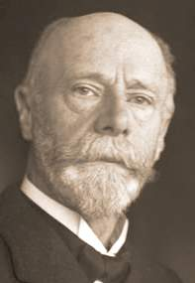 W. Einthoven 1860-1927

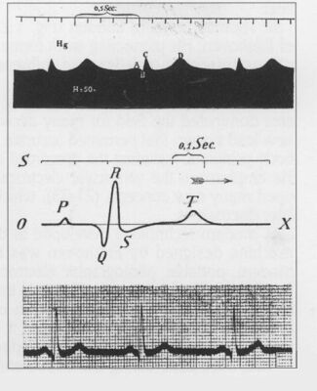

Die ersten Elektrokardiogramme von Einthoven

Bei der bipolaren Ableitung wird die Potenzialdifferenz zwischen zwei Elektroden aufgenommen, die sich einzeln ändern (Abb. 5). Die unipolare Ableitung liefert die effektiven Potenzialänderungen am Ort der differenten Elektrode im Vergleich zur indifferenten (Referenz-) Elektrode (z.B. Abb. 6).

Standardableitungen nach Einthoven

Bei den Standardableitungen nach Einthoven — die bipolare Ableitungen sind — entsprechen die an den beiden Armen angelegten Elektroden den Schulter-gelenken und die am linken Fuß angelegte Elektrode dem linken Hüftgelenk. Die Extremitäten haben hier nur die Funktion eines elektrischen Leiters. Die Elektroden befinden sich in der Frontalebene. Die drei peripheren Standard-ableitungen werden mit den römischen Ziffern I, II und III bezeichnet. Die Potenzialdifferenzen zwischen den drei differenten Elektrodenpunkten ergeben die folgenden drei Standardfunktionen der Spannung:

Bezeichnung | Platzierung der differenten Elektroden | Berechnung der Spannung  U = φ _{diff1} – φ _{diff2}
I | linker Arm – rechter Arm | U_{I} = φ _{L} – φ _{R}
II | linker Fuß – rechter Arm | U_{II} = φ _{F} – φ _{R}
III | linker Fuß – linker Arm | U_{III} = φ _{F} – φ _{L}

Werden die drei Punkte geometrisch verbunden, so erhält man ein fast gleichseitiges Dreieck (das sog. E inthoven-Dreieck) in dessen Mitte das Herz liegt (Abb. 5).
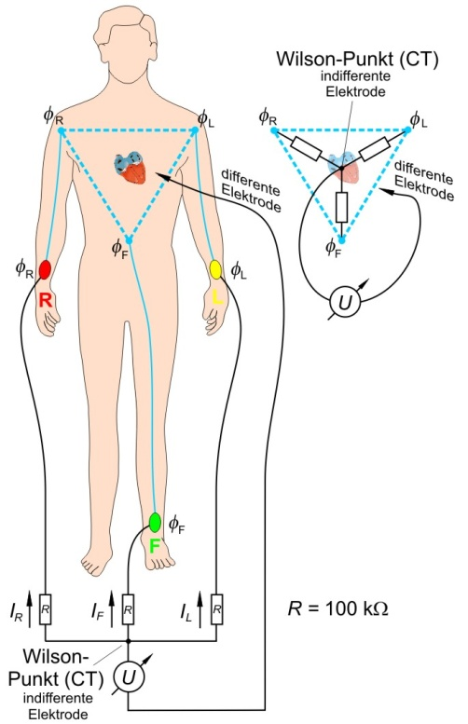

Abb. 4. Erzeugung des indifferenten Wilson-Punktes (CT)

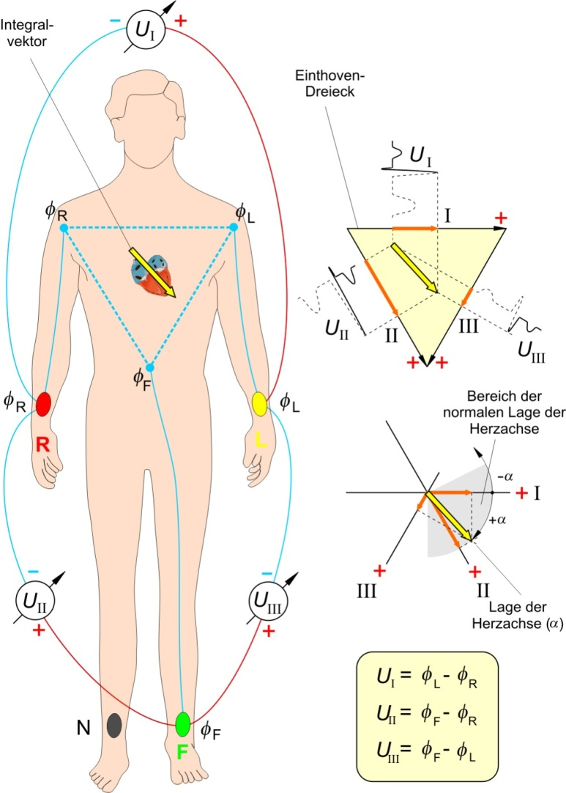
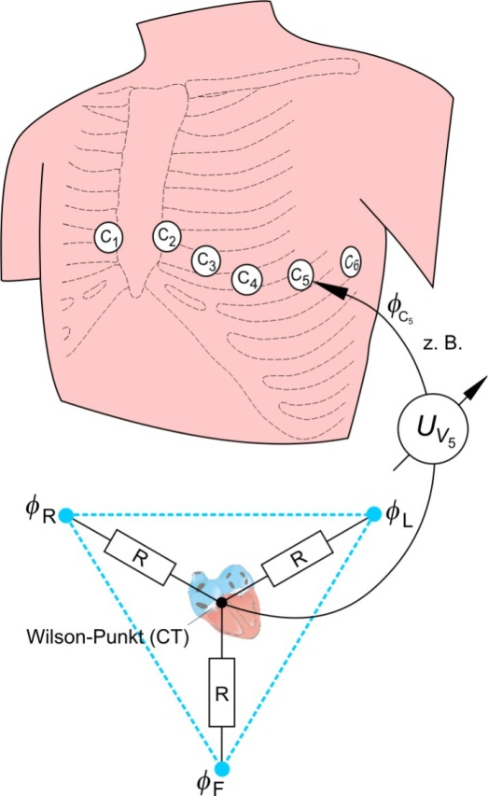

Abb. 6. Unipolare Ableitungen nach Wilson

Abb. 5. Die Standardableitungen nach Einthoven und die Konstruktion des Integralvektors

Die gemessenen Spannungen U₁, U₂ und U₃ werden so auf die entsprechenden Seiten des Dreiecks aufgetragen, dass die Pfeile in Richtung der positiven Elektrode zeigen (Abb. 5). Mittels der senkrechten Projektion von zwei beliebigen der drei Komponenten kann der resultierende Integralvektor konstruiert werden. Seine Richtung zeigt annähernd die Projektion der momentanen Richtung des Herzdipols auf die Frontalebene und auch seine Größe ist proportional zur Größe des Herzdipols. Diese Konstruktion kann mit jeder Zacke (P, T) durchgeführt werden. Den aus der R-Zacke konstruierten (größten) Integralvektor bezeichnet man als die elektrische Herzachse. Der Winkel (α) zwischen Integralvektor und Horizontale ergibt die Lage der Herzachse. Die Spannungswerte der drei Ableitungen sind nicht unabhängig voneinander, aus jeden beliebigen zwei Werten folgt der dritte Wert, z. B. ist:
U_{II} = U_{I} + U_{III}. (1)

BrustwandAbleitungen nach Wilson

Bei den Brustwandableitungen nach Wilson werden von den differenten Elektroden V₁ bis V₆ (Abb. 6) sechs unipolare Ableitungen erstellt. Dabei dient der indifferente Wilson-Punkt als Referenzelektrode. Die Elektroden befinden sich gleichsam in einer Horizontalebene. Nomenklatur: V₁, V₂, V₃, V₄, V₅, V₆.

Bezeichnung | Platzierung der differenten Elektrode | Berechnung der Spannung  U = φ _{diff} – φ _{CT}
V₁ | Brustkorb (nach Abb. 6) | U _{V1} = φ _{C1} – (φ _{L} + φ _{R} + φ _{F})/3
V₂ | Brustkorb (nach Abb. 6) | U _{V2} = φ _{C2} – (φ _{L} + φ _{R} + φ _{F})/3
V₃ | Brustkorb (nach Abb. 6) | U _{V3} = φ _{C3} – (φ _{L} + φ _{R} + φ _{F})/3
V₄ | Brustkorb (nach Abb. 6) | U _{V4} = φ _{C4} – (φ _{L} + φ _{R} + φ _{F})/3
V₅ | Brustkorb (nach Abb. 6) | U _{V5} = φ _{C5} – (φ _{L} + φ _{R} + φ _{F})/3
V₆ | Brustkorb (nach Abb. 6) | U _{V6} = φ _{C6} – (φ _{L} + φ _{R} + φ _{F})/3
Goldberger-Ableitungen

Man könnte zwar auch von den Extremitäten unipolare Ableitungen erstellen (z. B. φ _{R} – (φ _{L} + φ _{R} + φ _{F})/3), solche Ableitungen würden aber nur sehr geringe Signalspannungen liefern.
Laut Goldberger erhält man jedoch ein brauchbares EKG, wenn man die zu messende Extremitätenelektrode (z.B. R) aus der Schaltung des Wilson-Punktes weglässt. In diesem Fall wird also ein „dezimierter“ Wilson-Punkt (z.B (φ _{L} + φ _{F})/2) als Referenz benutzt. Die Goldberger-Ableitungen werden gleichfalls in der Frontalebene platziert.

Bezeichnung | Platzierung der differenten Elektrode | Berechnung der Spannung  U = φ _{diff} – φ _{CTdez}
aVR | rechter Arm | U_{aVR} = φ _{R} – (φ _{L} + φ _{F})/2
aVL | linker Arm | U_{aVL} = φ _{L} – (φ _{R} + φ _{F})/2
aVF | linker Fuß | U_{aVF} = φ _{F} – (φ _{R} + φ _{L})/2

Die Abkürzung a (augmented = erhöht) weist auf das höhere Spannungssignal hin, V steht für Spannung (voltage) und R, L und F kennzeichnen auch hier den rechten Arm, den linken Arm und den Fuß. Die differente Elektrode wird immer an der Extremität angelegt, die beim Wilson-Punkt nicht berücksichtigt wird.
Bei diesen Ableitungen hat der Wilson-Punkt natürlich kein konstantes Potenzial, deshalb sind die Referenzelektroden der Goldberger-Ableitung nicht vollkommen indifferent, und die so erstellten Ableitungen können auch nur mit gewisser Toleranz als unipolar bezeichnet werden.

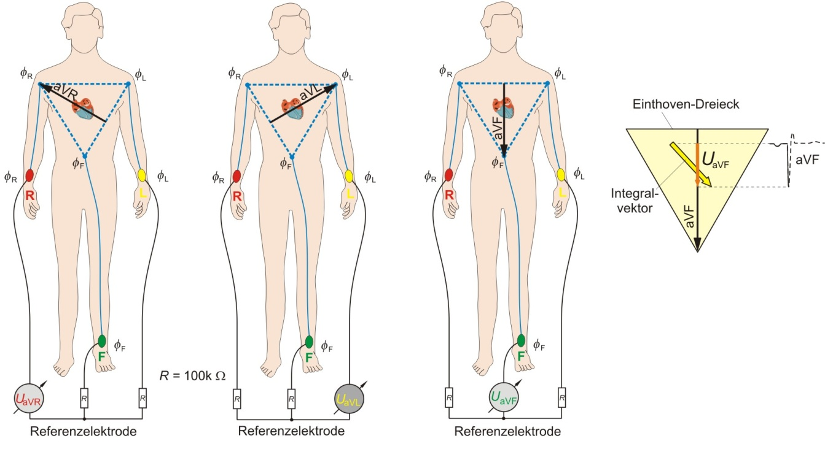
Abb. 7. „Unipolare“ Ableitungen nach Goldberger

Vektorkardiographie

Im Gegensatz zu den einfachen zeitlichen U(t)-Ableitungen informiert die Vektorkardiographie über die räumliche Bewegung des Integralvektors (Abb. 8).
Vektorkardiographie
vectorcardiography
vektorkardiográfia

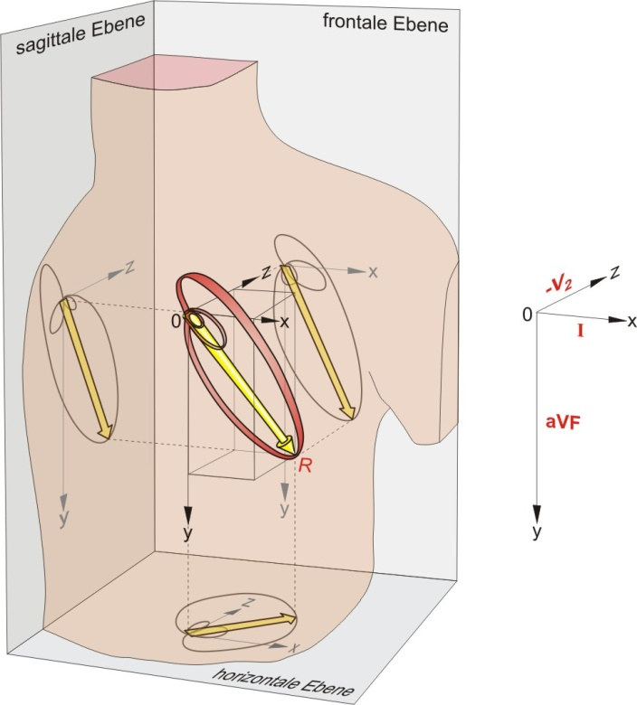
In der Vektorkardiographie benutzt man in der medizinischen Praxis die bedeutend genauere Ableitung nach Frank (Abb. 8a).
Die Signale der Elektroden werden mittels eines Widerstandnetzwerkes – das die Elektrodensignale entsprechend wichtet und summiert – in die Spannungskomponenten in x-y-z Richtung umformt.

Abb. 8a. 3D Ableitung nach Frank

Abb. 8. Vektorkardiogramm. Die räumliche Bahn des Integralvektors und seine Projektionen bzw. eine mögliche Näherung der Ableitungen in der x-, y- und z- Richtung.

Die den einzelnen Achsen entsprechend gerichteten Ableitungen können durch Auswahl aus den bisher beschriebenen Ableitungen z. B. die Folgenden sein:

Bezeichnung | benutzte Ableitung
x | I
y | aVF
z | -V₂

Wird je eine von ihnen an die vertikalen und horizontalen Ablenkplatten eines Oszilloskops gelegt, so erhält man Kurven in insgesamt drei Ebenen: die Projektionen der räumlichen Bewegung des Herzdipols auf die Frontalebene (x y), auf die Horizontalebene (x z) bzw. auf die Sagittalebene (y z).

Diese Kurven sind geschlossene Schleifen und erinnern an die sog. Lissajous-Figuren, die sich bei der Überlagerung von aufeinander senkrecht stehenden, harmonischen Schwingungen bilden (s. 17. Oszilloskop).
Mehrkanalgeräte können neben den Kanälen für die EKG-Signale auch Kanäle für die Verarbeitung anderer Signale aus dem Herz-Kreislaufsystem enthalten. Eine häufige Ergänzung sind Herzmikrophon und Druck-messer (für den arteriellen und venösen Druck). Sowohl Drucksensoren als auch Herzmikrophon werden konventionell platziert. Die Herztöne werden mit Filterkreisen in Frequenzbänder eingeteilt und je Band untersucht. Ein 3-Kanal-EKG-Gerät registriert die 12 Ableitungen in Dreier-gruppen. Zu den Druck- und Herztonkurven wird als dritte immer auch eine simultane EKG-Kurve aufgezeichnet.

Prinzipieller Aufbau und Funktion des EKG-Geräts

Mittels einer beliebigen der 12 aufgeführten Ableitungspositionen (3 Einthoven, 6 Wilson und 3 Goldberger) — zusammen das sog. 12 Ableitungssystem — können Informationen über die zeitlichen Veränderungen einer Projektion des räumlichen Herzdipols gewonnen werden. Bei den Brustwandableitungen erhält man die Projektion auf eine durch das Herz verlaufende Horizontalebene (Abb. 6). Die Extremitätenableitungen informieren über die Projektion auf die parallel zum Gesicht verlaufende Frontalebene (Abb. 8). (Es handelt sich natürlich nicht einfach um die verschiedenen Projektionen desselben Vektors, denn auf die einzelnen Elektroden wirkt in erster Linie die Spannung des ihnen nahe liegenden Herzteils.)

In Abb. 9 ist das Schema eines 12-Kanal-EKG-Gerätes dargestellt: Von den Elektroden am Patienten verlaufen die Kabel zum Eingang des Programmschalters. Das ist ein Schaltsystem, mit dem die Elektroden entsprechend der gewählten Ableitung an den Verstärkereingang geschaltet werden können. Wilson-CT und Referenzelektroden nach Goldberger werden gleichfalls vom Programmschalter erstellt.

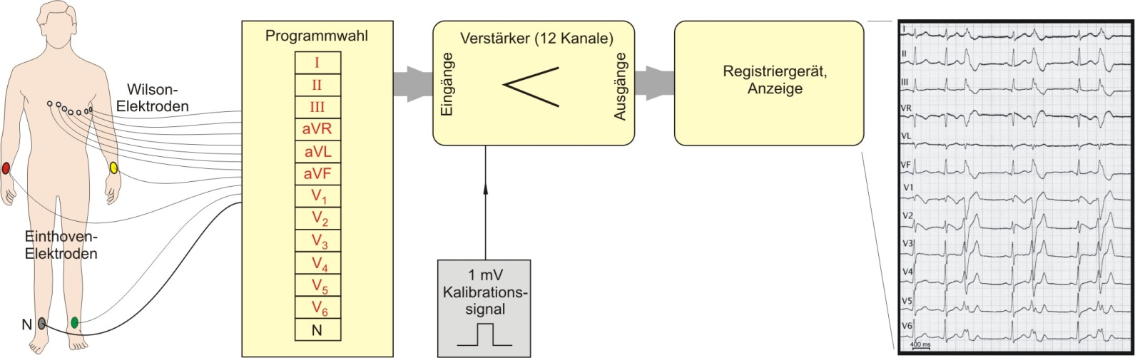

Abb. 9. Blockschaltung eines 12-Kanal-EKG-Gerätes
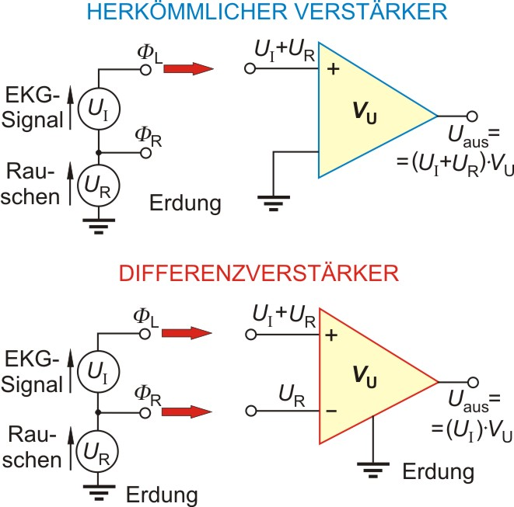

Abb. 10. Der Differenzverstärker unterdrückt die Gleichtaktsignale

Am Körper des Patienten lässt sich eine im Vergleich zur Erde sehr hohe, sogar mehrere Volt betragende 50-Hz-Wechselspannung messen (s. 17. Oszilloskop, 3. Messung), die sich aus dem 230-V-Stromnetz hauptsächlich kapazitiv auf den Körper streut. Im Verhältnis dazu scheint das EKG-Signal von einigen mV außerordentlich gering. Dieses Netzrauschen (U_{R}) zeigt aber am ganzen Körper eine annähernd gleiche Potenzialverteilung. Zur Verstärkung der schwachen EKG-Signale und gleichzeitig zur Rauschdämpfung wird ein Spezialverstärker, der sog. Differenzverstärker benutzt. Der Differenzverstärker hat zwei Detektoreingänge und verstärkt die Differenz zwischen den Eingangssignalen (Abb. 10). Weil die störende Netzspannung auf die Eingänge des Verstärkers „im Gleichtakt“ wirkt, wird nur die Differenz, d.h. das EKG-Signal, verstärkt. Ergibt z.B. der Potenzialunterschied zwischen den beiden Armelektroden Φ _{L} bzw. Φ _{R} das EKG-Signal U_{I} = Φ _{L} – Φ _{R}, so wird dieses verstärkt und die Netzstörung U_{R} unterdrückt:

(U_{I} + U_{R}) – (U_{R}) = U_{I} (2)

An die beiden Detektoreingänge des Differenzverstärkers werden also die zwei Elektroden der aktuellen Ableitung (bei bipolarer Ableitung die beiden differenten Elektroden, bei unipolarer Ableitung die differente und die entsprechende indifferente Elektrode) gelegt. Als Erdung wird an den dritten Eingang die Elektrode vom rechten Fuß (N) des Patienten gelegt.
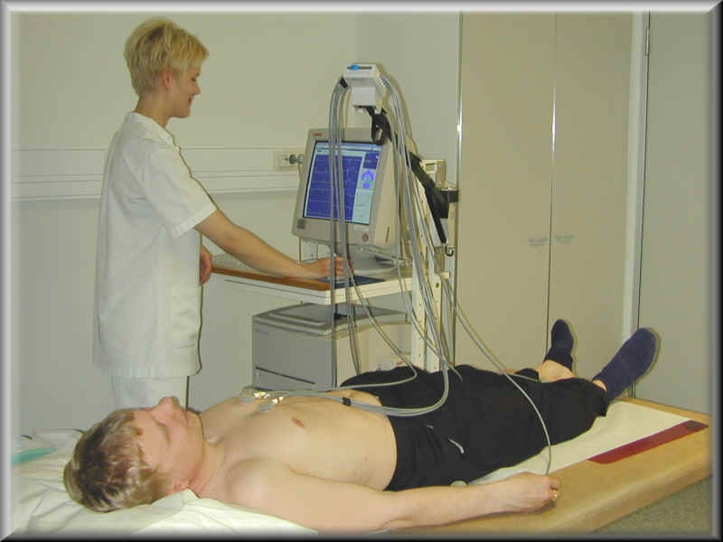

Abb. 11. Typische Aufzeichnung eines
12-Kanal-EKGs

Das Frequenzübertragungsband des Gerätes entspricht dem Frequenzbereich des resultierenden Aktionspotenzials des Herzens. Die untere Frequenzgrenze beträgt 0,2 - 0,3 Hz, was noch die Übertragung des langsamsten Signals eines Herzzyklus garantiert, aber die sehr langsamen galvanischen Änderungen des Elektroden-Haut-Übergangs ausfiltert. Deshalb verläuft die EKG-Kurve stabil, „klettert“ nicht. Die obere Grenzfrequenz beträgt 80-100 Hz, was für die Übertragung der schnellen Signaländerungen ausreicht, das hochfrequente Rauschen jedoch ausfiltert.

Einige EKG-Geräte benutzen auch Spezialfilter im Frequenzbereich des Signals, um die Spannungssignale vom Muskelzittern (z.B. Tiefpassfilter mit der Grenzfrequenz von 35 Hz) bzw. die restlichen Netzstörungen (Bandsperren bei 50 Hz) zu dämpfen. Diese werden nur in begründeten Fällen (z.B. beim Belastungs-EKG) eingesetzt, da sie das Übertragungsband ziemlich einschränken bzw. deformieren.

Das Registriergerät kann die einzelnen Ableitungen auch zeitlich nacheinander aufzeichnen, je nach Stellung des Programmschalters. Die Transport-geschwindigkeit des Papiers kann eingestellt werden, übliche Geschwindigkeiten sind z.B. 25 mm/s, 50 mm/s. Zur Kalibration der Ableitungen kann durch Druck auf einen Knopf die Kalibrationsspannung von 1 mV auf den Verstärkereingang geschaltet werden. Der übliche Wert ist 1 cm/mV.

Demonstration

- Wir zeigen einen Monitor zur Langzeitüberwachung der Lebensfunktionen bei Patienten im akuten, prä- oder postoperativen Zustand, der auf Intensivpflegestationen, im OP und bei künstlicher Beatmung zum Einsatz kommt. Mit dem Gerät ist eine Langzeitkontrolle von EKG, Atmungs- und Pulsfrequenz sowie Körpertemperatur möglich. Es ist aus Modulen zusammengesetzt.
Das Messmodul ECG-RESP hat eine doppelte Funktion. Über die entsprechend angelegten Brustwandelektroden registriert es die elektrischen Signale der Herztätigkeit und gleichzeitig auch die elektrischen Signale, die von der Impedanzänderung während der Atmung — durch die Volumenänderungen des Brustkorbes — entstehen.
Das Messmodul Pulse registriert über einen photoelektronischen Sensor an der Finger-spitze die kapillare Blutfüllung, wodurch sich die momentane bzw. mittlere Pulsfrequenz messen lässt.
Das Messmodul TEMP eignet sich zur gleichzeitigen Langzeitmessung von zwei unabhängigen — peripheren oder zentralen — Temperaturen. Es wird die mittlere Tempera-tur beider Kanäle gemessen und die Temperaturdifferenz zwischen beiden Kanälen berechnet.
Eine der wichtigsten Funktionen des Gerätes ist der Alarm, der bei Herzstillstand, Fibrillation usw. ausgelöst wird. In diesem Fall registriert das Gerät auch automatisch 10 sec. das EKG-Signal für eine spätere eingehende Auswertung.

beschreibung eines Elektrokardiographen (cardiax) für die Messungen der Studenten

Aufzeichnungen:
- Ruhe-EKG, 12-Kanal-Standard (Extremitäten- und Brustwandelektroden
- Ableitungen nach Frank (3D)
- Belastungs-EKG (Ergometrie)

Bei den Messungen werden nur die Standard-Ableitungen nach Einthoven aufgezeichnet (L, R, F), aus technischen Gründen (Rauschfilter) wird auch am rechten Bein (N) eine Elektrode angelegt. Für die Messungen werden die Elektroden mit EKG-Klammern (nach Befeuchtung mit Elektrodengel) über den Hangelenken und über den Knöcheln befestigt.

Das Gerät kann mit einem USB-Kabel an den Computer angeschlossen werden, die Ableitungen können so auf dem Monitor des Computers ausgewertet werden (Abb. 12). Durch Klicken auf das Symbol CARDIAX wird das Programm geöffnet. Durch Anklicken des Registerreiters „Hilfe” im Menüband erreicht man die vollständige Beschreibung.

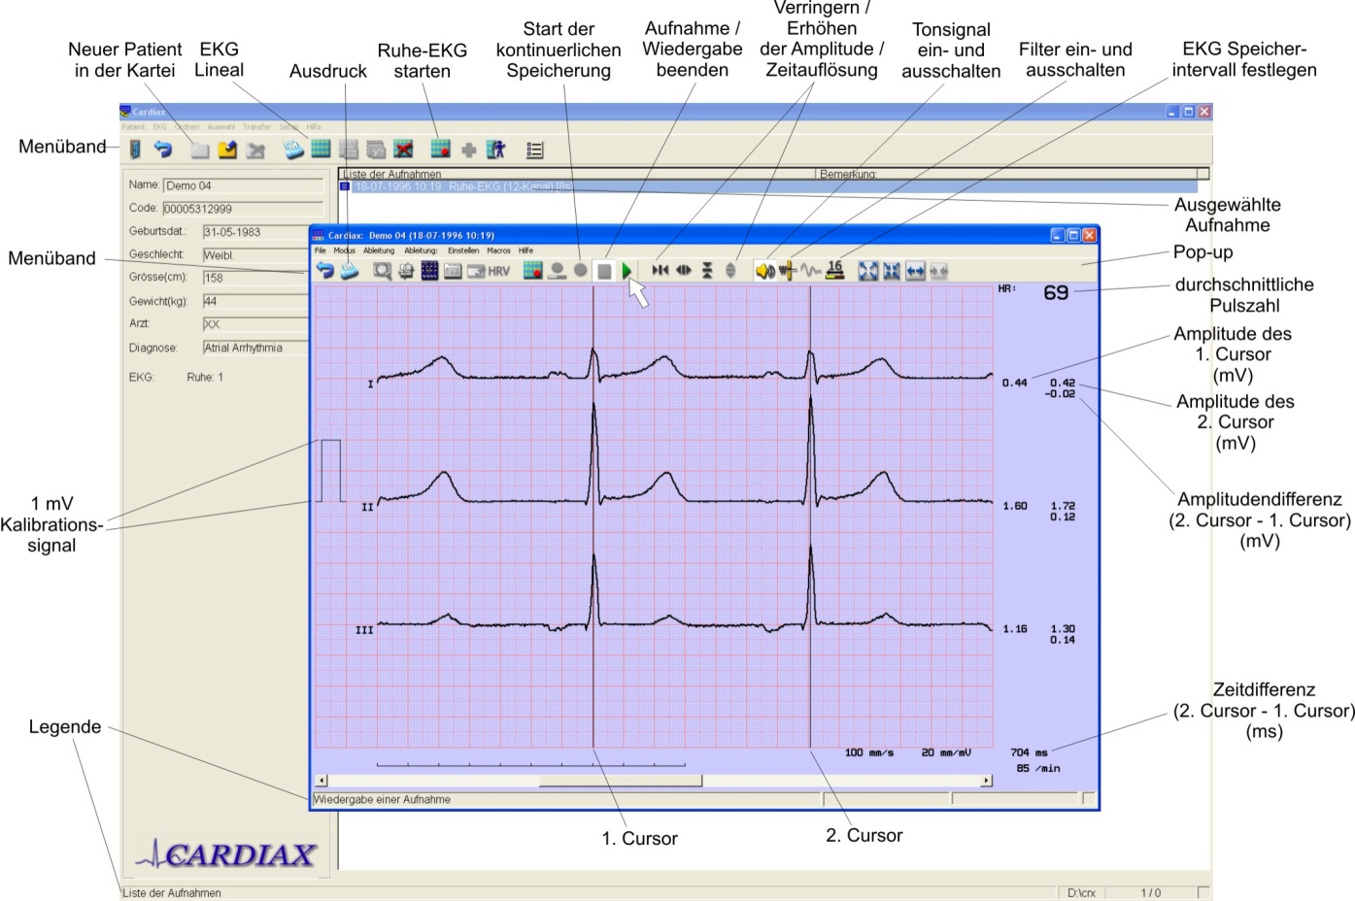

Abb. 12. Computerbildschirm des EKG-s für die Messungen der Studenten mit Erklärung der wichtigsten Symbole

Verlauf der Messungen
ACHTUNG:

Zwischen Elektroden und Haut ist mit Elektrodengel ein guter Kontakt zu sichern.
Der Patient soll — für eine gute Ableitung — vollkommen ruhig und entspannt liegen. Ist keine Liege vorhanden, soll er zurückgelehnt sitzen.

Zeigt man mit dem Cursor auf die einzelnen Symbole, so ist im linken unteren Teil des jeweils aktiven Fensters die Erklärungs des Symbols zu sehen.
- Durch Anklicken des Symbols  „Neuer Patient in der Kartei” wird die „Patientenkartei” mit den eigenen Daten ausgefüllt. Nach dem Ausfüllen und Klicken auf „OK” erscheint in der rechten Namensliste der eigene Ordner, in den später die eigenen EKG Aufzeichnungen gespeichert werden.
- In der Registerkarte „Setup/Preferenzen/EKG” ist zu kontrollieren ob im Messverlauf
  - die Platzierung der Elektroden auf „Extremitäten”
Ein Bandstoppfilter ist eine selektive Filterschaltung, bei der die störenden Signale einer gegebenen Frequenz (z.B. 50 Hz) unterdrückt werden, während Signale mit höheren oder niedrigeren Frequenzen ohne Schwächung durchgelassen werden.

  - die Ableitung auf „Standard” eingestellt sind.
Hier kann auch das Ausfiltern verschiedener Frequenzen eingestellt werden. Empfohlen ist die gleichzeitige Markierung der Fenster 50 Hz, 100 Hz und 200 Hz (Bandsperre: Netzfrequenz + ihre Harmonischen)
- Die Elektroden an den EKG-Klammern werden mit Elektrodengel bestrichen und nach der Farbkodierung in Abb. 5 an den Extremitäten befestigt. Danach kann die Messung durch Anklicken des Symbols 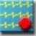 „Ruhe-EKG starten” gestartet werden. Auf dem vorspringenden Fenster erscheint das durchlaufende Bild der Ableitungen I, II und III. Warten Sie, bis die Grundlinien das Ruheniveau erreichen und das von der Skelettmuskulatur verursachte Rauschen minimal wird.
- Jetzt kann die Speicherung des Signals mit dem Symbol  „Start der kontinuierlichen Speicherung” gestartet werden.
- Nach ca. 30 s wird die Speicherung mit dem Symbol  „Aufnahme / Wiedergabe beenden” beendet. Danach wird das Fenster geschlossen.
Von Punkt 3. wieder beginnend können mehrere Aufzeichnungen gespeichert werden. So kann z.B. studiert werden, wie das Anspannen der Skelettmuskeln das Verháltnis EKG Signal/Rauschen verschlechtert.
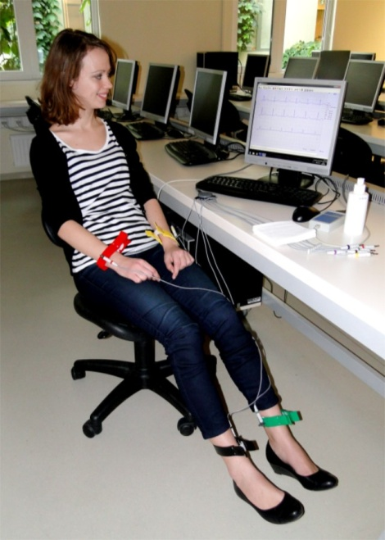

Abb. 13. Messanordnung für ein Standard-EKG mit Extremitätenableitung

- Öffnen und Analyse der gespeicherten EKG-Kurven kann durch Doppelklick auf das File in der „Liste der Aufnahmen” oder nach der Auswahl durch Klicken auf das Symbol 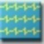 „EKG Lineal” erfolgen.
Auf den Registerkarten „Ableitung” bzw. „Ableitung:” können durch Anklicken der Ableitungen „Standard“ (Einthoven), „Unipolar“ (Goldberger) bzw. „Extremitäten“ diese einzeln oder untereinander platziert studiert werden.
Nach dem Erscheinen der EKG Kurve werden mit der Maus durch Drücken der linken Maustaste von der rechten und linken y-Achse zwei senkrechte Cursoren gezogen. EKG-Amplitude und Zeitdaten an der Schnittstelle von Cursoren und EKG-Kurve sind an der rechten Seite des Bildschirms abzulesen (s. Erklärungen in Abb. 12).
- Für das Protokoll wird die EKG-Aufzeichnung mit Anklicken des Symbols  „Ausdruck“ und Bestätigen mit „OK“ gedruckt.

aufgaben

- Messen Sie die Zeitdifferenz zwischen zwei aufeinanderfolgenden R-Zacken mittels der Cursoren, und bestimmen Sie mit Berechnungen die Herzfrequenz!
- Bestimmen Sie anhand der EKG-Aufzeichnung mittels der Cursoren die typischen Amplituden und Zeitdaten laut Abb. 14!
Für die folgenden Aufgaben ist das spezielle Milimeterpapier zur Darstellung des Einthoven-Dreiecks in 30. Anhang zu finden.
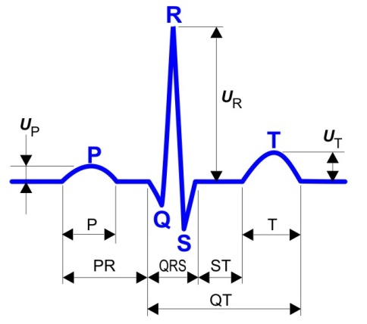

Abb. 14. Typische Amplituden und Zeitverlauf des EKG-Signals

- Konstruieren Sie den Integralvektor!
Übertragen Sie die Amplituden der R-Zacke (maximaler Ausschlag von der Grundlinie) von zwei beliebig ausgewählten Komponenten (z. B. I, II) vorzeichenrichtig (Startpunkt, Spitze!) auf die entsprechende Seite des Einthoven-Dreiecks (s. Abb.5)!
Obwohl die Amplitude der R-Zacke beliebig auf der Seite plaziert werden könnte, ist es zweckmäßig, sie in der Mitte aufzutragen. Die Schnittpunkte der auf Startpunkte und Spitzen konstruierten Senkrechten ergeben Startpunkt bzw. Spitze des Integralvektors.
Projiziert man die Endpunkte des Integralvektors senkrecht auf die dritte Seite, so erhält man die dritte Komponente der R-Zacke (z.B. III). Kontrollieren Sie, ob die Größe mit der an der EKG-Kurve abgelesenen R-Zacke (z.B. R_{III}) übereinstimmt!
- Messen Sie mit dem Winkelmesser den Winkel zwischen Integralvektor und horizontaler Achse (s. Abb.5), d.h. bestimmen Sie mit richtigem Vorzeichen die Achsenposition in Graden!

